BAŞVURU SAHİBİ VE BULUŞ SAHİBİ/ SAHİPLERİNE İLİŞKİN BİLGİLER (İkiden fazla buluşçu olması durumunda lütfen ek bilgi olarak veriniz.) Buluşun tasarımında ve/veya geliştirilmesinde katkıda bulunan tüm kişilerin adları ve bilgilerini belirtiniz.
BAŞVURU SAHİBİ |  | KARADENİZ TEKNİK ÜNİVERSİTESİ
Adres | Karadeniz Teknik Üniversitesi, Teknoloji Transferi Uygulama ve Araştırma Merkezi 61080, Trabzon, Türkiye
Telefon / E-Posta |  | 0462 377 2629 / ktutto@ktu.edu.tr
I. BULUŞÇU Ad-Soyad |  |  |  | T.C. No:
Adres
Telefon / E-Posta
Kurum Sicil No
Buluş üzerindeki katkı payı |  |  |  | İmza: (Bu alana imzanızın fotoğrafını koyabilirsiniz)
II. BULUŞÇU Ad-Soyad |  |  |  | T.C. No:
Adres
Telefon / E-Posta
Kurum Sicil No
Buluş üzerindeki katkı payı
III. BULUŞÇU Ad-Soyad |  |  |  | T.C. No:
Adres
Telefon / E-Posta
Kurum Sicil No
Buluş üzerindeki katkı payı
III. BULUŞÇU Ad-Soyad |  |  |  |  | T.C. No:
Adres
Telefon / E-Posta
Kurum Sicil No
Buluş üzerindeki katkı payı
Bu kılavuza uygun olarak yapacağınız çalışma,
- Buluşunuzun tarafımızdan en iyi şekilde tanımlanabilmesi ve
- İleride hukuk önünde istenen korumanın elde edilebilmesi için temel teşkil edecektir.

6769 SMK kanununun 144. Maddesine göre Çalışan, bir hizmet buluşu yaptığında, bu buluşunu yazılı olarak ve geciktirmeksizin işverene bildirmekle yükümlüdür. Buluş birden çok çalışan tarafından gerçekleştirilmişse, bu bildirim birlikte yapılabilir. İşveren, bildirimin kendisine ulaştığı tarihi, bildirimde bulunan kişi veya kişilere gecikmeksizin ve yazılı olarak bildirmekle yükümlüdür.
6769 SMK kanununun 115. Maddesine göre İşveren, hizmet buluşu ile ilgili olarak tam veya kısmi hak talep edebilir. İşveren bu talebi, çalışanın bildiriminin kendisine ulaştığı tarihten itibaren dört ay içinde yazılı olarak çalışana bildirmek zorundadır. Çalışana böyle bir bildirimin süresinde yapılmaması veya hak talebinde bulunulmadığına dair bildirim yapılması hâlinde, hizmet buluşu serbest buluş niteliği kazanır.
Buluş sahipleri bu bildirim konusuna ilişkin olarak tüm teknik bilgi ve sırları üniversite içi ya da dışında üçüncü kişilere açıklamayacaklarını ve patent başvurusu yapılmamasına şimdiden rıza gösterdiklerini kabul ve taahhüt eder.
EK 1: BULUŞ BİLDİRİM DETAY FORMU
Not: Bildirilen buluşla ilgili bilgiler içeren raporlar, patentler vb. Tüm dokümanlar bu forma eklenebilir.
- Buluş başlığı
buluşu özetleyen ve tanımlayan bir şekilde buluş başlığı yazılacaktır. Örnek: “fındık kırma makinesi”

- Buluşunuz hangi alanda / sistemde kullanılacaktır?
(buluşunuzun ait olduğu teknik alan hakkında genel bilgi veriniz. (örneğin; buluş, arı kovanlarının içerisindeki havanın tedavi amaçlı insan solumasına hazır hale getirmek için ayarlanabilir şaseye sahip elektrikli adaptörle çalışan bir hava soluma cihazı ile ilgilidir. Bu alan detaylandırılabilir.)
- Mevcut uygulamaların işlem adımları / algoritmaları hakkında detaylı bilgi veriniz. Bahsedilen uygulamaların eksikliklerini ve bu uygulamalar neticesinde ortaya çıkan en az bir teknik problemi belirtiniz. (Varsa mevcut tekniğe ait resim ya da fotoğrafları da forma ilave ediniz.)
Buluş konusunun ilgili olduğu alandaki uygulamalar, benzer niteliğe sahip ürünler/yöntemler, biliniyor ise yayınları belirtiniz. Mevcutta saptanan problemleri belirtiniz. Benzer bir uygulama yoksa bu gerekçeyi vermeyebilirsiniz. Aksi takdirde hazırlayacağımız dosyada bu eksikliklerden bahsetmezsek patent alma sürecinde araştırma ve inceleme safhalarında bu durum ortaya çıkarak bize sorun teşkil edebilir. (örneğin; teknikte bilinen fındık kırma makinelerinin sahip olduğu parçalar, nasıl çalıştıkları, işlevlerini nasıl yerine getirdikleri vb.)

- Buluşunuzun 3. Maddede belirtilen teknik problemleri ortadan kaldırmak üzere sunduğu çözüm nedir? Bu çözümü sağlamak üzere hangi unsur ya da özelliklerden faydalanılmaktadır. Avantajları nelerdir? (Maddeler halinde yazabilirsiniz)

- Buluşunuzun kullanıldığı sistemde yer alan teknik unsurları çizim üzerinde işaretleyiniz ve bir referans tablosu oluşturunuz.

5.1 Çizimler
Buluşunuz ile ilgili çizimleri aşağıda belirtilen kurallara uygun olarak hazırlayınız.
- Başvuru esnasında sunulacak çizimler siyah-beyaz ve çizgisel formatta olmalıdır.
- Çizimler aşağıdaki görünümleri içermelidir:
- Buluşun genel görünümü,
- Farklı açılardan perspektif ve kesit görünümleri,
- Uygun ise buluşunuzun monte ve demonte görünümleri (Montaj işlemini aşamalı olarak gösteren çizimler)
- Buluş büyük bir yapı içindeyse yapının bütünü gösteren ya da anlatan çizim

Çizimler; referans numaralarını işaretli ve referans numaraları işaretli olmayan birer kopya şeklinde hazırlanmalıdır.

Not 1: Mevcutsa orijinal çizim datalarının (örneğin; dwg, iges) tarafımıza ulaştırılmasını rica ederiz. Böylece gerekli açı ve görünümde çizimler tarafımızdan elde edilebilecektir.
Not 2: Buluşun anlaşılmasına yardımcı olabilecek fotoğraf ve videolar da eklenebilir.
Örnek Çizimler
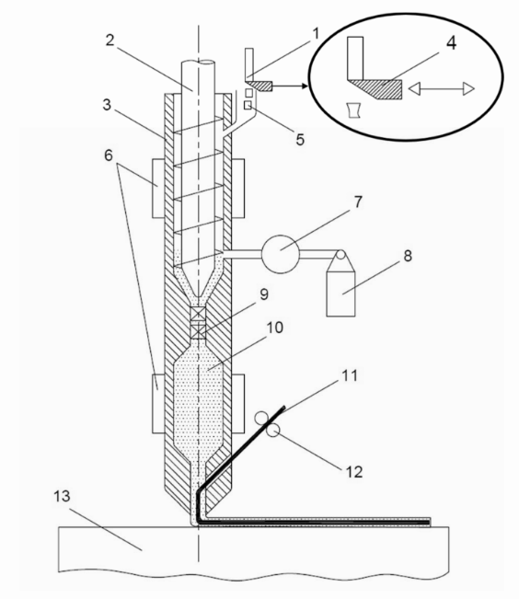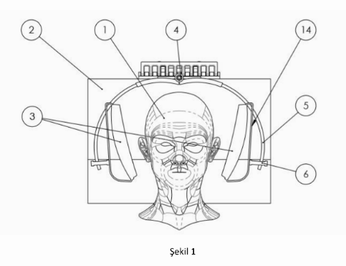
- Baş Tutucu
- Masa
- Baş Sabitleyici Yastıklar
- Ayar Mekanizması …
- Buluşunuzda yer alan unsurlar nelerdir?
Bu kısmın kesinlikle eksiksiz doldurulması gerekmektedir. Aşağıda belirtilen tabloda buluşunuz için olmazsa olmaz unsurları alt alta belirterek ilgili kutucukların üzerine çift tıklayarak işaretleme yapınız. Aşağıda unsurlar (parçalar, kimyasal maddeler vb.) için belirlediğiniz numaraların teknik resimlerdeki numaralandırma ile aynı olması zorunludur.

Unsur No | Unsur Adı | Yeni | Önceki Tekniğe Ait | Buluşum İçin Çok Önemli | Unsurun İşlevi  (Listelediğiniz unsurların özellikle buluşunuzun işleyişine olan katkılarını belirtiniz.)
1.
2.
3.
4.
5.
6.
7.
8.
9.
Parça sayısının fazla olması durumunda, satır ekleyerek veya ilave sayfada diğer parçaları da belirtiniz. Eğer ilgili parça yenilik özelliğine sahip ise “YENİ”, buluşunuzda bulunuyor ancak teknikte var olan parça ise “ÖNCEKİ TEKNİĞE AİT”, eğer buluşunuzda kullanılması zorunlu bir parça ise (bu parça kullanılmadığında buluş kesinlikle çalışmaz ise) “BULUŞUM İÇİN ÇOK ÖNEMLİ” kutucuğunu işaretleyiniz.

- Buluşun unsurlarına atıfta bulunarak gerçekleştirdiği algoritmanın işlem adımlarını sırasıyla ve madde madde belirtiniz. İşlem adımlarını, koşulları ve işlem adımlarının birbirleriyle olan ilişkilerini gösteren akış diyagramı (flowchart) oluşturunuz.
(Tabloda belirtilen tüm unsurlara atıfta bulunulması gerekmektedir. Anlatımda belirlenen unsur adları ve referans numaralarını kullanmaya özen gösteriniz. )

- Buluşun unsurlarına atıfta bulunarak gerçekleştirdiği algoritmanın işlem adımlarını sırasıyla ve madde madde belirtiniz. İşlem adımlarını, koşulları ve işlem adımlarının birbirleriyle olan ilişkilerini gösteren akış diyagramı (flowchart) oluşturunuz.
- Patent ön araştırmasında kullanılabilecek anahtar kelimeler
Konuyu araştırmaya yardımcı olacak teknik terimler, anahtar kelimeler (Türkçe ve İngilizce) ve kısa açıklamaları verilmelidir. Buluşu en iyi şekilde ifade ettiğini düşündüğünüz, özellikle buluşunuza yenilik özelliğini kazandıran kelime ve kelime gruplarını yazınız.
a)
b)
c)
d)
- Benzer ürünleri üreten yurtiçi ve yurtdışı firma isimleri, varsa internet sayfaları ve markaları

- Konuyla ilgili tespit edilen patent numaraları (araştırma yapmadıysanız bu maddeyi boş bırakabilirsiniz)
a)
b)
c)
- Lütfen buluşunuzla ilgili yukarıdaki alanlara sığmayan ya da bildirmek istediğiniz ek hususları belirtiniz.

- BULUŞUN TEKNOLOJİK OLGUNLUK SEVİYESİ
TRL – Technology Readiness Level
☐ TRL 0: Fikir Aşamasında
☐ TRL 1: Temel Araştırma Düzeyinde
☐ TRL 2: Teknoloji Konsepti Formüle Edildi
☐ TRL 3: Konseptin Deneysel Kanıtlaması Tamamlandı
☐ TRL 4: Lab. Düzeyinde Prototip Geliştirme Yapıldı
☐ TRL 5: Sanayi Düzeyinde Prototip Geliştirme Yapıldı
☐ TRL 6: Prototip Sistemi Geliştirmesi Yapıldı
☐ TRL 7: Gerçek Çalışma Ortamında Sistem Prototipinin Çalıştırılması Yapıldı
☐ TRL 8: Ticarileşme Öncesi İlk Sistemin Geliştirilmesi Tamamlandı
☐ TRL 9: Çalışma Ortamında Gerçek Sistemin Kanıtlanması-Ticari Uygulamaya Hazır
- GENEL SORULAR
- Buluş kamu projesine dayanarak mı ortaya çıktı ? Evet ise; projenin adını, numarasını, başlangıç/bitiş tarihlerini ve buluş tarihini belirtiniz
- Buluşun sözlü-yazılı açıklanması, tanıtımı ya da satışı gerçekleşti ise nerede ve ne zaman gerçekleşti?
- Buluşunuzun ticarileşme potansiyeli ülke veya ülkeler var mı ?
Türkiye Avrupa (Varsa ülke) Amerika Japonya Diğer
Bu başvuru formunu doldurmak sureti ile bilgilerini vermiş olduğum buluş hakkında, KTÜ TTM’nin fikri mülkiyet hakkı sürecini izleme ve gerekiyorsa ilgili kuruluşlara başvuru yapma sürecini başlatmış olmaktayım. Söz konusu beyanım sürecin devamında da gerekli desteği ve bilgiyi vereceğim anlamına gelmektedir. Bu başvuruda verilen ve bundan sonra verilecek bilgilerin eksik, yanlış veya açık olmaması sonucunda doğabilecek maddi ve manevi zararlardan dolayı KTÜ TTM’nin sorumluluğunun doğmayacağını kabul ederim. Bu formun kapsamı ile ilgili hususlarda KTÜ TTM’nin herhangi bir sorumluluğunun bulunmadığını kabul eder, bu formun içeriğinde vermiş olduğum tüm bilgilerin doğru ve eksiksiz olduğunu beyan ederim.

Buluşçu Adı / Soyadı:
Bu kısım KTÜ TTM tarafından doldurulacaktır.
İncelemeyi başlatan :
Tarih :
BBF No:

ÖRNEKTİR

PATENT / F.MODEL BAŞVURULARI İÇİN

ÖRNEK ÖN HAZIRLIK KILAVUZU

Bu kılavuza uygun olarak yapacağınız çalışma,
- Buluşunuzun tarafımızdan en iyi şekilde tanımlanabilmesi ve
- İleride hukuk önünde istenen korumanın elde edebilmesi için temel teşkil edecektir.

- Buluş başlığı
ÖĞRENEBİLME YETENEĞİNE SAHİP HASTALIK TEŞHİS YAZILIMI
- Buluşunuz hangi alanda kullanılacaktır?
Buluş, sağlık alanında, hastalıkların teşhisinde kullanılacak hastalıkların
teşhis/tedavisinde kullanılacak bir öngörücü ve tanımlayıcı analiz yazılımı ile ilgilidir.
Buluş özellikle, hasta şikayet formunda veri madenciliği ile analiz yapan, bu analizlerle
hekimlerin hastalık teşhis ve tedavi sürecini kolaylaştıran, hastaların şikayetlerini
Makine Öğrenmesi algoritmaları ve Doğal Dil İşleme ile hastalıkların teşhis/tedavisinde
10 kullanan bir öngörücü ve tanımlayıcı analiz robotu ile ilgilidir.

- Mevcut uygulamalar hakkında detaylı bilgi veriniz. Bahsedilen uygulamaların eksikliklerini ve bu uygulamalar neticesinde ortaya çıkan en az bir teknik problemi belirtiniz.
(Varsa mevcut tekniğe ait resim ya da fotoğrafları da forma ilave ediniz.)

Mevcut teknikte makine öğrenmesi algoritmalarının hisse senedi tahmini, banka kredisi
için müşteri risk analizi, deprem tahmini, metin sınıflandırma, hastalık teşhisi, genetik
çalışmalar gibi çok çeşitli alanlarda kullanıldığı bilinmektedir. Ancak sağlık sektöründe
15 makine öğrenmesi ile birlikte doğal dil işleme tekniklerinin geliştirilip, hekimlerin karar
destek süreçlerine katkı sağlayacak spesifik olarak uygulama bulunmamaktadır.
Sonuç olarak, yukarıda anlatılan olumsuzluklardan dolayı ve mevcut çözümlerin konu
hakkındaki yetersizliği nedeniyle ilgili teknik alanda bir geliştirme yapılması gerekli
kılınmıştır.

- Buluşunuzun 3. maddede belirtilen teknik problemleri ortadan kaldırmak üzere sunduğu çözüm nedir? Bu çözümü sağlamak üzere hangi unsur ya da özelliklerden faydalanılmaktadır.
Buluş, mevcut durumlardan esinlenerek oluşturulup yukarıda belirtilen olumsuzlukları çözmeyi amaçlamaktadır. Buluşun ana amacı, geliştirilen yapay zeka (Makine Öğrenmesi ve Doğal Dil İşleme) algoritmaları ile hasta şikayetlerinden yola çıkarak hastanın muayene olması gereken uzmanlık alanı belirlenmesi ve hastalık teşhisi yapılabilmesidir. Buluşun bir amacı, Tokenize” işlemi ile Veri İşleme süresince metin dokümanını analiz edilmesini sağlamaktır. Buluşun diğer bir amacı, filtreleme işlemi ile metin içerisindeki tüm ortak ayraç̧, işaret, noktalama işaretleri ve yazdırılmayan karakterlerin kaldırılması ve sık kullanılan gereksiz kelimelerin (bağlaçlar ve edatlar) filtrelenmesinin sağlanmasıdır.

- Buluşunuzda yer alan unsurları çizim üzerinde işaretleyiniz ve bir referans tablosu oluşturunuz.
Şekil 1, buluşa konu olan sistem mimarisidir
Şekil 2, buluşa konu olan uygulama mimarisidir
Şekil 3, buluşa konu olan sistemin kullanıcı senaryo diyagramıdır
Şekil 4, buluşa konu olan sistemin sıralı olay diyagramıdır
1. | Doğal Dil İşleme
2. | Makine öğrenmesi
10. | Uygulama katmanı
11. | Http api servisleri
13. | Veri tabanı
14. | Model
14.1 | Eğitilmiş model
15. | Temsili Durum Transferi (Rest)
16. | Ağ Hizmetleri
17. | Arayüz
18. | Kontrolcü
19. | Spring servisleri
20. | Spring JDBC
21. | Spring data/JPA
..
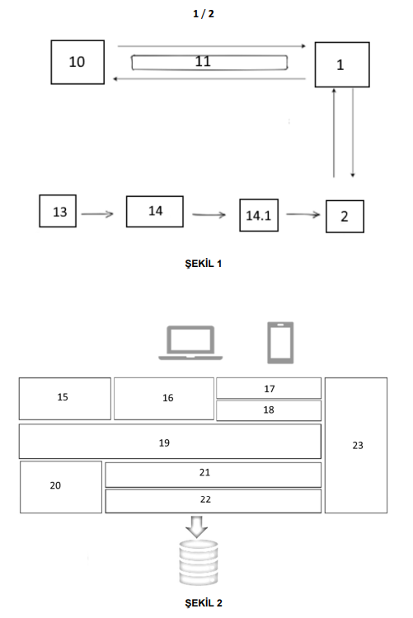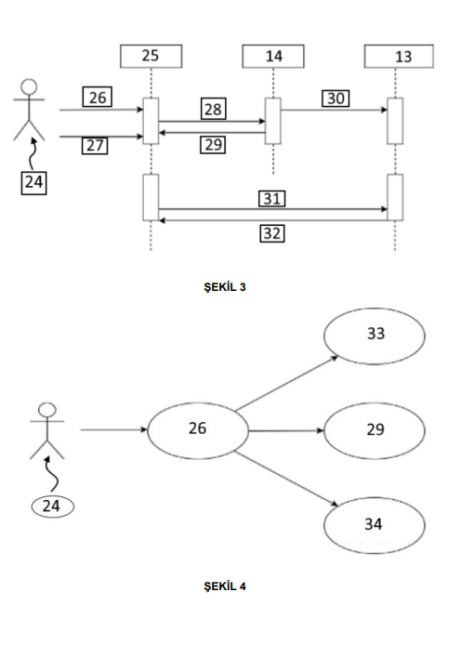

- Buluşunuzda yer alan unsurlar nelerdir?

Unsur,  No | Unsur Adı | Yeni | Önceki  Tekniğe Ait | Buluşum için çok önemli | Unsurun işlevini ve bu işlevi gerçekleştirmesini sağlayan teknik özelliğini belirtiniz.
1. | Doğal Dil İşleme |  |  |  | Aldığı komutlara göre ürünlerin dağıtımını gerçekleştiren ve uygulayan yazılımdır.
2. | Makine öğrenmesi |  |  |  | Dağıtma makinesinin (10) kontrol edilmesi için kullanılmaktadır.
10. | Uygulama katmanı |  |  |  | Yazılımın katman içeriğini ifade etmektedir.
11. | Http api servisleri |  |  |  | Ağ servis sağlayıcısını ifade etmektedir.
13. | Veri tabanı
… | …
Tablo 1
- Buluşun unsurlarına atıfta bulunarak çalışma mantığını ya da prensibini özetleyeniz.
(Tabloda belirtilen tüm unsurlara atıfta bulunulması gerekmektedir. Anlatımda belirlenen unsur adları ve referans numaralarını kullanmaya özen gösteriniz. )
Bu detaylı açıklamada, buluşa konu olan hastalıkların teşhis/tedavisinde kullanılacak
bir öngörücü ve tanımlayıcı analiz robotunun tercih edilen yapılanmaları, sadece
10 konunun daha iyi anlaşılmasına yönelik olarak açıklanmaktadır.
Buluşa konu olan sistem mimarisi şekil 1’ de verilmektedir.
Şekil 3 ve şekil 4 sırasıyla kullanıcı senaryo diyagramı ve sıralı olay diyagramı verilen
buluş konusu geliştirilen yapay zeka (Makine Öğrenmesi ve Doğal Dil İşleme)
algoritmaları ile hasta şikayetlerinden yola çıkarak hastanın muayene olması gereken
15 uzmanlık alanı belirlenmesi ve hastalık teşhisi yapılabilmesi amaçlanmaktadır. Makine
Öğrenmesi (2) ve Doğal Dil İşleme (1) algoritmaları geliştirilirken Google Jigsaw Toxic
Comment Multi Label Classification veri seti kullanılmıştır. Google çatısı altında yer
alan Jigsaw çalışma grubu internette yer alan oransız, rahatsız edici aşağılayıcı
yorumları tespit edebilmek için deneysel makine öğrenmesi çalışmalarında kullanılmak
20 üzere çoklu etikete sahip veri seti 6 adet kategori içermekte ve birden fazla etikete
sahip olabilmenin yanı sıra veri seti 32.000 satırdan oluşmaktadır. Her satırda ‘hakaret’,
‘ağır hakaret’, ‘aşağılama’, ‘tehdit’, ‘müstehcen’, ‘ırkçı’ başlıkları altında kategorize
edilmiş̧ ifadeler bulunmaktadır.
“Veri İşleme” süresince öncelikle metin dokümanını analiz edebilmek için “Tokenize”
25 işlemi uygulanarak kelime grupları elde edilmektedir. Sonrasında metin içerisindeki tüm
ortak ayraç̧, işaret, noktalama işaretleri ve yazdırılmayan karakterlerin kaldırılması ve
sık kullanılan gereksiz kelimelerin (bağlaçlar ve edatlar) filtrelenmesi için “StopWords”
filtreleme işlemi uygulanmaktadır. Son olarak metin kelime hakkında dil bilgisel veya
sözcüksel bilgiler sunan, son eklerin çıkartılmasıyla morfolojik kökün elde edilmesini
5
sağlayan “Stemming” işlemi uygulanmaktadır. Tüm bu işlemler sonrasında elde edilen
dokümanın içerisindeki kelimelerin terim ağırlıklarının hesaplanabilmesi için “TF-IDF”
algoritması kullanılmaktadır.
“Modelleme” aşamasında ve işlenmiş̧ verinin semantik sınıflandırılmasının
yapılabilmesi için “Makine Öğrenmesi” algoritmaları kullanılarak modeller
oluşturulmaktadır. Örnek veri kümemizde veri içerisindeki terimlerin tespit edilmesinden
sonra “Random Forest”, “Linear Regression”, “Linear SVC”, “XGBoost” ve “LGBM”
makine öğrenmesi algoritmaları ile sınıflandırma işlemi yapılmakta ve 92,35% oranı ile
en yüksek doğruluk oranı “LGBM” algoritması ile elde edilmektedir. Diğer oranlar şu
şekildedir; XGM; 92,13%, Linear SVC; 91,91%, LR; 90,74%, RF; 89,88%. Aynı
zamanda f1- score metriğine göre de değerlendirilme yapılmış olup, başarı oranındaki
sıralama değişmemiştir. LGBM; 0,5714, XGB; 05700, Linear SVC; 0,4794, LR; 0,3657,
RF; 0,3627.
Doğal dil işleme (1) ile kelimelerin köklerinin bulunması, metindeki gereksiz işaretlerin
temizlenmesi, sözcük yapısının belirlenmesi, metnin özetlenmesi, konuların
modellenmesi sağlanmaktadır.
Makine öğrenmesinde (2) belgelerdeki sınıf sayısını bulmak için, gözetimli öğrenme
algoritmaları kullanılmıştır. Aktarımlı öğrenme metodolojisi kullanılarak konu bağımsız
bir dil modeli geliştirilmiştir. LSTM algoritması (4) hasta şikayetlerini sınıflandırma da
kullanılmıştır.
Buluş konusu ürün; mobil cihazlar için geliştirilen uygulaması veya kişisel bilgisayar için
geliştirilen servis uygulaması üzerinden metin olarak hasta şikayetlerini almaktadır.
Sonrasında text formatında Türkçe dilinde ki hasta şikayetlerini içeren ham veriyi doğal
dil işleme (1) algoritmaları ile işleyip sınıflandırma işlemi için uygun işlenmiş veri haline5 getirmektedir. İşlenmiş veri uygulama için geliştirilen (Long-Short Term Memory) yapay
sinir ağı ile sınıflandırarak hastanın şikayetinin hangi hastalıklara ait olabileceğini ve
hastanın hangi uzmanlık alanında tedavi olabileceğini tahmin ederek sonuçlarını
hastaya geri döndürmektedir.
Buluşa konu olan yöntemdeki iş akışı şu şekildedir;
• İş tanımlama,
• Veri anlama,
• Veri hazırlama,
• Modelleme,
• Geliştirme,
• Uygulama.
Buluşa konu olan yöntem ile gerçekleştirilen işlem adımları şunlardır;
• Mobil cihazlar için geliştirilen mobil uygulama veya kişisel bilgisayar için
geliştirilen servis uygulaması üzerinden metin olarak hasta şikayetlerinin
alınması,
• Metin/Text formatında hasta şikayetlerini içeren ham verinin doğal dil işleme (1)
algoritmaları ile işlenmesi ve sınıflandırma işlemi için uygun işlenmiş veri haline
getirilmesi,
• İşlenmiş verilerin yapay sinir ağı ile sınıflandırılarak hastanın şikayetinin hangi
hastalıklara ait olabileceği ve hastanın hangi uzmanlık alanında tedavi
20 olabileceğinin makine öğrenmesi (2) ile tahmin edilmesi ve sonuçların hastaya
iletilmesi.
- Buluş büyük bir yapı içindeyse yapının bütünü gösteren ya da anlatan çizim ve bilgiler.
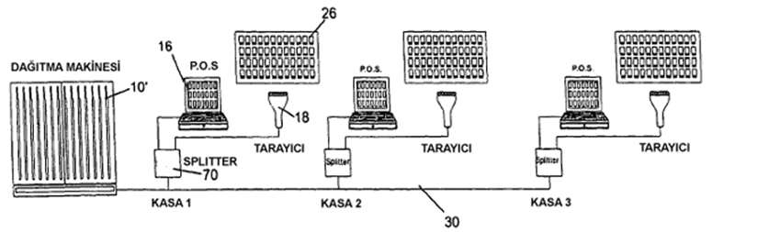
Örnektir.

- Patent ön araştırmasında kullanılabilecek anahtar kelimeler
Makine Öğrenmesi, Hastalık Teşhisi, Öğrenme Yeteneği, Yazılım
- Benzer ürünleri üreten yurtiçi ve yurtdışı firma isimleri, varsa internet sayfaları ve markaları
YCP BİLGİ TEKNOLOJİLERİ , Turkcelll

- Konuyla ilgili tespit edilen patent numaraları (araştırma yapmadıysanız bu maddeyi boş bırakabilirsiniz)
- KR102183320
- CN212023557
- 2017/01582
- Lütfen buluşunuzla ilgili yukarıdaki alanlara sığmayan ya da bildirmek istediğiniz ek hususları aşağıdaki ek sayfalarda belirtiniz.

